08 januari 2013 EMBARGO 08.01.2013 – 02.00 CET
07.01.2013 – 17.00 PST
Ontdek het nieuwe Handycam®-aanbod
Nieuwe camcorders van Sony met ongeëvenaarde beeldkwaliteit, superieur geluid en vlot delen
- Balanced Optical SteadyShot in een groter aantal modellen
- Helderdere projectormodellen met externe input
- Makkelijk draadloos delen en back-uppen met optionele wifiverbinding
- Schitterende registratie van ieder geluid, gaande van het luidste concert tot de zachtste fluistering
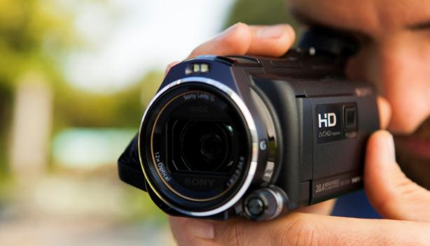
- Opname in kwalitatief AVCHD of internetvriendelijk MP4-formaat
Leg die unieke familieherinneringen vast met een van de nieuwe Handycam® Full HD-camcorders van Sony.

Beeld en geluid van topkwaliteit
Dankzij de unieke Exmor R™ CMOS-sensor van Sony in iedere nieuwe Full HD Handycam® ben je zeker van haarscherp, gedetailleerd videomateriaal en schitterende foto’s. Je mag beslist trots zijn op je resultaten, zelfs in situaties met gering licht, waar andere camcorders en smartphonecamera’s het moeilijk hebben.
De Balanced Optical SteadyShot-technologie van Sony is nu in nog meer Handycam®-modellen voorzien. Deze krachtige beeldstabilisator vermindert bewegingen bij het opnemen zonder statief, zodat praktisch iedere opnamesituatie vloeiender en stabieler materiaal oplevert. Handtrillingen worden efficiënter gecompenseerd via ‘zwevende’ optische elementen en de sensor in de camcorder, wat een 13-maal betere beeldstabilisatie oplevert bij eender welke zoominstelling.
Alle modellen, inclusief de HD Handycam®-instapmodellen, omvatten voortaan een groothoekobjectief met een minimale brandpuntsafstand van minder dan 30 mm. Laat meer zien op je landschaps-, feest- en grote familiefoto’s: voortaan past iedereen – en alles – op de foto.
Alle modellen zijn bovendien compatibel met het nieuwe TRILUMINOS™ Colour¹, dat je je mooiste herinneringen in schitterende, natuurgetrouwe kleuren weergeeft. Telkens je filmpjes of foto's bekijkt op een BRAVIA televisie met “TRILUMINOS™ Display”-ondersteuning, krijg je een enorm gamma van levendige en uiterst realistische kleuren te zien.
Ook aan het geluid van je camcorder werd dit seizoen gesleuteld. Sony’s Advanced Sound System (beschikbaar op bepaalde modellen) biedt verschillende kwaliteitsaanpassingen die een superieur geluid verzekeren, ongeacht of je in een vol stadion geniet van je favoriete band, dan wel of je de eerste geluidjes van je baby vastlegt. Dankzij de externe microfoon op bepaalde modellen, wordt elk geluid met absolute precisie vastgelegd.
Wider Dynamic Range zorgt voor een grotere helderheid, zowel bij luide als bij rustige tonen. Het geluidsniveau kan ingesteld worden voor een optimaal ruisvrij resultaat, zelfs in extreem luide situaties, wanneer andere toestellen de overbelasting niet aankunnen. En om het beste filmgeluid te realiseren, kan je kiezen uit diverse optionele microfoons van Sony, die in eender welke situatie een schitterende geluidsopname zullen verzekeren.

Meer mogelijkheden om je herinneringen te delen en op te slaan
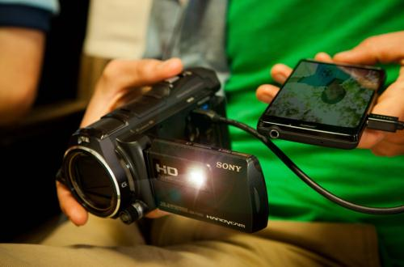
De lichtsterkte bij de ster uit het gamma, de Handycam® PJ780V, werd met meer dan 50 % verhoogd, terwijl de geoptimaliseerde resolutie de geprojecteerde beelden nog helderder en scherper maakt.
Daarenboven beschikken de meeste projectormodellen nu over een HDMI-ingang. Je hoeft enkel je smartphone, tablet of pc aan te sluiten², en je projecteert filmpjes, diapresentaties, webpagina’s of games via je Handycam® op een muur of wit oppervlak in de buurt.
Alle nieuwe Handycam®-camcorders bieden nog een andere primeur: voortaan kan je HD-video-opnames maken in AVCHD of MP4-formaat. AVCHD biedt de best mogelijke beeldkwaliteit om videomateriaal op je Full HD-televisie te bekijken of op een Blu-ray Disc te archiveren. Of je kan haarscherpe filmpjes opnemen in het populaire MP4-formaat, dat bandbreedte bespaart: perfect om materiaal online te delen en makkelijk vanaf je pc te laden op sociale mediasites.

Nieuwe accessoires voor Handycam®
Alle nieuwe Handycam®-modellen zijn uitgerust met de ‘Multi Terminal’-interface die intelligente communicatie toelaat tussen de camcorder en zijn accessoires.
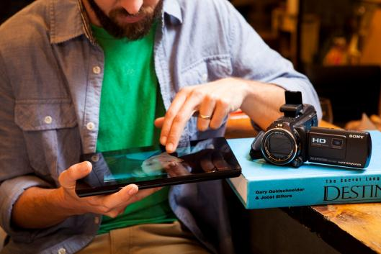
De Handycams PJ420VE, PJ650VE, PJ780VE en TD30E hebben zelfs de Multi Interface Shoe waarop accessoires passen zoals flitsers en microfoons en ze tegelijkertijd van stroom voorziet. De nieuwe schoen is compatibel met diverse Sony foto- en filmaccessoires die voldoen aan de ISO-standaard.
Compatibel met de Multi Interface Shoe is de optionele wifi-adapter ADP-WL1M die het mogelijk maakt om MP4-filmbestanden en foto’s rechtstreeks over te zetten naar een smartphone of tablet. Voortaan kan je dus film- en fotobestanden back-uppen op je pc zonder te moeten zoeken naar een kabel. Je kan je smartphone zelfs gebruiken als handige draadloze afstandsbediening voor diverse functies op je Handycam® zoals Opname Start/Stop, Zoom enz.
De HVL-LEIR1 is een handige videolamp op AA-batterijen, compatibel met de Multi Interface Shoe. Deze videolamp fungeert ook als infraroodbron waardoor je nachtopnames kan maken met de Handycam®-modellen die NightShot of Super NightShot ondersteunen.
De ECM-XYST1M stereomicrofoon is eveneens compatibel met de Multi Interface Shoe en ondersteunt kwalitatief hoogstaande geluidsopnames. Het ruime frequentiebereik van deze microfoon levert haarscherpe dialogen en omgevingsgeluiden op.
De RDP-CA2 is een draagbare omnidirectionele luidspreker die rechtstreeks bevestigd wordt aan compatibele camcordermodellen voorzien van een Multi Terminal. Op die manier geniet iedereen van een schitterend, helder geluid bij het bekijken van films op de Handycam®-projectormodellen.
Verder worden ook drie nieuwe statieven met afstandsbediening voorgesteld, die allemaal compatibel zijn met de Handycam®-modellen met Multi Terminal. Naast de compacte VCT-VPR1 is er ook de stevige VCT-VPR10 en de ster van het gamma: de VCT-VPR100.

Belangrijkste kenmerken: de nieuwe Handycam®-modellen van het seizoen in één oogopslag
Handycam® TD30E - Exmor R™ CMOS; Full HD 25p/50p; dubbel Sony G objectief met 12x verbeterde zoom (3D) en 17x verbeterde zoom (2D) / 10x optische zoom / 33.4mm groothoek in 3D en 29,8mm in 2D; Optical SteadyShot Active Mode; Advanced Sound Processor; opname in AVCHD/MP4-formaat; beschikbaar vanaf februari 2013
Handycam® PJ780VE – Exmor R™ CMOS; Full HD 25p/50p; Carl Zeiss Vario-Sonnar-objectief met 17x verbeterde zoom / 10x optische zoom / 26 mm groothoek; Balanced Optical SteadyShot; projector met lichtopbrengst van 35 lumen en stereoluidsprekers; HDMI externe projectorinput; geavanceerde audioprocessor; kwalitatieve externe microfoon; elektronische zoeker; handmatige knop; Multi Interface Shoe; opname in AVCHD/MP4-formaat; wifi-compatibel; beschikbaar vanaf februari 2013
Handycam® PJ650VE – Exmor R™ CMOS; Full HD 25p/50p; Sony G-objectief met 20x verbeterde zoom / 12x optische zoom / 26,8 mm groothoek; Balanced Optical SteadyShot; projector met lichtopbrengst van 20 lumen en stereoluidsprekers; HDMI externe projectorinput; geavanceerde audioprocessor; elektronische zoeker; handmatige knop; Multi Interface Shoe; opname in AVCHD/MP4-formaat; wifi-compatibel; beschikbaar vanaf februari 2013
Handycam® PJ420VE – Exmor R™ CMOS; Full HD 25p/50p; Sony G-objectief met 55x verbeterde zoom / 30x optische zoom / 26,8 mm groothoek; Balanced Optical SteadyShot; projector met lichtopbrengst van 13 lumen en stereoluidsprekers; HDMI externe projectorinput; geavanceerde audioprocessor; Multi Interface Shoe; opname in AVCHD/MP4-formaat; wifi-compatibel; beschikbaar vanaf maart 2013
Handycam® PJ320VE – Exmor R™ CMOS; Full HD 50p; Sony G-objectief met 55x verbeterde zoom / 30x optische zoom / 26,8 mm groothoek; Optical SteadyShot met Active-modus; projector met lichtopbrengst van 13 lumen en stereoluidsprekers; HDMI externe projectorinput; Multi Interface Shoe; opname in AVCHD/MP4-formaat; beschikbaar vanaf februari 2013
Handycam® PJ220E - Exmor R™ CMOS; Full HD 50p; Carl Zeiss Vario-Tessar objectief met 32x verbeterde zoom / 27x optische zoom / 29,8mm groothoek; Electronic SteadyShot; projector met lichtopbrengst van 13 lumen; opname in AVCHD/MP4-formaat; beschikbaar vanaf februari 2013
Handycam® CX410VE – Exmor R™ CMOS; Full HD 25p/50p; Sony G-objectief met 55x verbeterde zoom / 30x optische zoom / 26,8 mm groothoek; Balanced Optical SteadyShot; Multi Interface Shoe; opname in AVCHD/MP4-formaat; wifi-compatibel; beschikbaar vanaf maart 2013
Handycam® CX320E – Exmor R™ CMOS; Full HD 50p; Sony G-objectief met 55x verbeterde zoom / 30x optische zoom / 26,8 mm groothoek; Optical SteadyShot met Active-modus; Multi Interface Shoe; opname in AVCHD/MP4-formaat; wifi-compatibel; beschikbaar vanaf februari 2013
Handycam® CX280E - Exmor R™ CMOS; Full HD 50p; Carl Zeiss Vario-Tessar-objectief met 50x verbeterde zoom / 27x optische zoom / 29,8 mm groothoek; Optical SteadyShot; opname in AVCHD/MP4-formaat; beschikbaar vanaf februari 2013
Handycam® CX220E - Exmor R™ CMOS; Full HD 50p; Carl Zeiss Vario-Tessar-objectief met 32x verbeterde zoom / 27x optische zoom / 29,8 mm groothoek; Electronic SteadyShot; opname in AVCHD/MP4-formaat; beschikbaar vanaf februari 2013
1 "TRILUMINOS Colour" en "TRILUMINOS Display" zijn exclusieve marketing/promotienamen van Sony voor producten en diensten die een ruim kleurengamma bieden voor de weergave van video's en foto’s.
2 Een adapter kan noodzakelijk zijn, afhankelijk van het gebruikte externe apparaat. De compatibiliteit van adapters moet worden gecontroleerd voorafgaand aan de aankoop.
3 Compatibiliteit niet gegarandeerd met alle smartphones

Richtprijzen nog niet gekend (incl. BTW en recupelbijdrage)

Inlichtingen voor consumenten
Customer Information Center – 070 222 130

Perscontact
Pr-ide - Arne Van Ongeval – 02 792 16 53 – sony@pr-ide.be

Sony Belgium – Ann Glorieus – 02 724 19 21 - ann.glorieus@eu.sony.com
Sony

Dankzij z’n brede aanbod gaande van elektronica, telefonie, muziek, films, gaming tot het Sony Entertainment Network, kan Sony een geïntegreerde entertainment ervaring aanbieden en neemt zodoende een bevoorrechte plaats in bij ’s werelds grootste consumentenmerken. Sony staat bekend om zijn audiovisuele producten voor zowel consumenten als professionals, zoals de zoals de BRAVIA™ LCD High Definition (HD)-tv, het Cyber-shot™ digitaal fototoestel, de Handycam®-camcorder, “α” (lees alfa) digitale reflexcamera, Xperia™ Tablet en de WALKMAN® mp3-speler, maar ook om zijn VAIO™-pc's en professionele 3D HD-camera's.
Surf naar www.sony-europe.com voor meer informatie over Sony Europe of naar www.sony.net voor meer informatie over Sony Corporation. Europese persinformatie vindt u dan weer op presscentre.sony.eu

“Sony”, “WALKMAN”, “VAIO”, “Cyber-shot”, “Handycam”, “α”, “BRAVIA” en “Xperia” zijn al dan niet gedeponeerde handelsmerken van Sony Corporation. Alle overige handelsmerken of gedeponeerde handelsmerken zijn eigendom van hun respectieve eigenaren.

